МИНИСТЕРСТВО ПРОСВЕЩЕНИЯ

РОССИЙСКОЙ ФЕДЕРАЦИИ
УПРАВЛЕНИЕ ОБРАЗОВАНИЯ АДМИНИСТРАЦИИ ГОРОДА ОРЛА

Муниципальное казенное дошкольное образовательное учреждение
«Детский сад №13 компенсирующего вида» города Орла

г. Орел, ул. Салтыкова Щедрина, 47 тел., факс: 76-42-89
адрес электронной почты:
detsadkomp13@yandex.ru

Конспект НОД
по ОО «Развитие речи», «Познавательное развитие»
ознакомление с окружающим миром
в подготовительной (разновозрастной) группе
На тему: «Весна идёт и все ей рады»

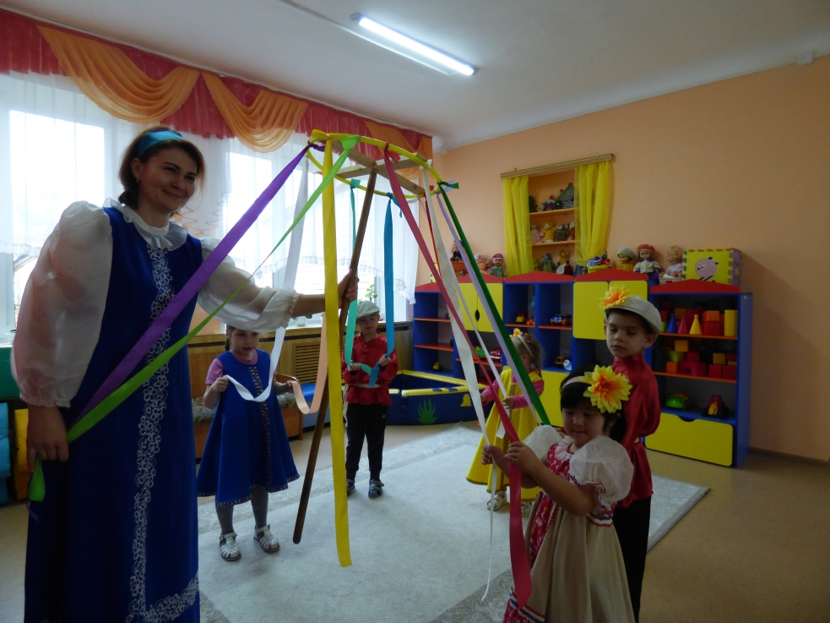

Воспитатель ВКК
Бабенкова Е.А.

Лексическая тема: «Признаки весны».
Тема занятия: «Весна идёт и все ей рады».
Цель: продолжать знакомство с весенними изменениями в природе.
Задачи:
Образовательные:
- Формировать представление о признаках ранней весны.
- Учить устанавливать простейшие связи.
Коррекционные:
- Активизировать пассивный словарь.
- Развивать зрительное и слуховое восприятие.
- Формировать умение общаться в диалоге с педагогом и сверстниками, используя жесты.
- Тренировать зрительно-двигательную координацию, мелкую моторику.
Воспитательные:
- Формировать самостоятельность, доброжелательность, желание общаться.
- Воспитывать любознательность, интерес к окружающему.
Оборудование: кукла в наряде весны, предметные и сюжетные картинки, чашка со льдом.
Словарная работа: весна, ранняя весна, март, капель, ручьи, проталины, тает, бежит, журчит.
Звукоподражание: кап-кап, кап-кап.
Жесты: спасибо, здравствуй.
Ход занятия.
Организационный момент
Воспитатель: - Посмотрите, кто к нам пришёл? Это же Весна-красна. А какая она нарядная, красивая. (Дети рассматривают куклу и усаживают за стол.)
Воспитатель:- Что она нам принесла? Солнышко с теплом, капель звонкую, первую травку. (Воспитатель достаёт и прикрепляет на магнитную доску.)
Основная часть
Весна: - Какое сейчас время года? (На доске или стенде сюжетная картинка «Весна»).
Воспитатель: - Поздоровайся с весной. Мы её долго ждали. (Ребёнок отвечает жестом.)
Воспитатель: - Весна наступает после зимы. По календарю 1 марта. Но в природе так бывает не всегда и не сразу. Погода весной не устойчивая: то тепло, то холодно. Днем солнце начинает светить ярче. Теплеет. От этого снег и лёд тают. Бегут ручьи.
Весна: - Посмотрите, дети, что стало со снегом? - Он растаял. А утром в чашке был снег. Мы внесли его в группу, у нас тепло, вот он и растаял.
Воспитатель: - Март-первый месяц весны. Солнце уже пригревает всё сильнее. С середины марта снег делается рыхлым и зернистым. На открытых местах, где растаял снег, видны проталины - голая земля. Начинается капель - тают на крышах сосульки, капает в лужицы талая вода. Снег и мороз иногда возвращаются, но уже ненадолго.
Индивидуальная работа.
(Воспитатель ненадолго открывает окно.)
Воспитатель:
- Вы слышите, кап-кап, кап-кап…
Откуда эти капельки? (Ответы детей).
Воспитатель: - Правильно. Пришла весна. Растопила на крыше снег. Ледяные сосульки тают. Стекает капельками вода-кап-кап, кап-кап. Так плачут сосульки. Им жалко, что кончилась зима.
Игровое упражнение «Песенка капели».
Воспитатель: - Давайте немного поиграем. Я буду читать стишок, а вы будете выполнять движения. Посмотрите, как надо делать. (Сначала демонстрирует движения воспитатель, затем выполняют дети.)
- Кап, кап, я капель, Указательным пальцем
- Кап, кап, веселей. правой руки слегка
На весеннем тепле постукиваем по раскрытой
Капельки поспели ладони левой руки.

- Кап, кап-на скамью, Слегка постукиваем
Детям на игрушки указательными пальцами
- Кап, кап-воробью обеих рук по крышке стола
Прямо по макушке!

Успокойся, воробей, Большим и указательным
Лучше капельку попей пальцами имитируем клюв.
Тёпленькой водицы,
Чтобы не сердиться!
Дидактическое упражнение «Идем гулять» (подбор одежды по предметным картинкам).
Весна: - Зимой было холодно взрослые и дети носили теплую зимнюю одежду. Какую?
(Дети выбирают предметные картинки: меховая шапка, шуба, валенки, тёплые сапоги).
Воспитатель: - Весной стало заметно теплее и в зимней одежде нам жарко. Посмотри, как одеты дети на картинке?
Весна:- Что мы наденем на прогулку?
(Дети подбирают картинки, воспитатель комментирует их выбор.)
Воспитатель: - Снег становиться рыхлым и тает, бегут ручьи, солнышко греет сильнее, вместо снега идет дождь. Чтобы не вспотеть, не промокнуть и не заболеть - одежду меняют на более легкую и непромокаемую.
Рефлексия
Лексическое упражнение «Почему?»
Весна: - Почему тает снег? (Солнце греет сильнее, стало тепло.)
- Почему бегут ручьи? (Растаял снег и превратился в воду.)
- Почему звенит капель? (Сосульки тают и вода капает вниз в лужицы.)
Весна:- Спасибо, детишки, вы молодцы. До свидания. Встретимся с вами на прогулке.

